DUODECIMO COLOQUIO DE ANÁLISIS, DISEÑO Y MONITOREO ESTRUCTURAL

Procedimiento ante patología por humedad en cimentaciones de ladrillos en edificaciones con valor patrimonial.

Procedure for pathology by moisture in foundations of bricks in buildings with cultural value.

Aliannis Marin Font. Empresa de Servicios de Ingeniería y Diseño ¨VERTICE¨ Holguín. Cuba, aliannis.marin@vertice.cu

Resumen:
En la actualidad uno de los problemas que más afecta la integridad de las edificaciones patrimoniales y de otra índole, en la ciudad de Holguín, y para hacer partícipe a otras provincias del país; son las afectaciones que provoca el agua que se manifiesta en el subsuelo, lo que trae como consecuencia daños en los cimientos. En consecuencia con lo expresado, el trabajo de diploma que a continuación se pone a su alcance, persigue como objetivo el diseño de un procedimiento. Contiene como característica la puesta en marcha de una metodología, que permita los trabajos de intervención en cimientos de ladrillos, cuando la afectación que presenta es por humedad capilar. Con la finalidad de alcanzar dichos objetivos la autora propone un procedimiento que cuenta con tres etapas de trabajo que conforma-organiza, proyecta-interviene y monitorea-evalúa el trabajo de intervención en la cimentación. Como una forma de aportar al conocimiento público acerca de las soluciones existentes, ya que son muy diversas para la corrección de los defectos en la cimentación, siendo el principal problema seleccionar la más adecuada dentro de las limitaciones funcionales, económicas y de viabilidad constructiva.

Abstrac:
At the present time, one of the problems that affects the integrity of the patrimonial edificationsand of others, in the city of Holguin, and also others provinces of the country, it is the affectations because the water in the subsoil, which brings damages in the foundations. Consequently, this diploma paper aims the design of a procedure. It contains as characteristics, the starting of a procedure that allows the works of intervention in foundations of bricks, when the affectation is for humidity. The author createsa methodology that will count on three stages of work that agrees-organizes, projects-it takes part in, and monitored-evaluates the works of interventions in foundations. In contribution to the public knowledge about the currents solutions because the diversity techniques of correction on the deficiencies in the foundations, select the more appropriate solution in the functional limitations, economics, and of constructive viability.

Palabras Claves:
Cimentación; Humedad; Procedimiento; Patologías; Conservación

Keywords:
Foundations; Moisture; Procedure; Pathology; Conservation

Introducción
La Conservación del Patrimonio Cultural es una actividad de gran importancia y de actualidad. En Cuba, el estado posee gran interés en la conservación de todos los elementos que constituyen la identidad nacional. El mantener las edificaciones de valor patrimonial resulta esencial para lograr la memoria histórica, como receptáculo ineludible de los acontecimientos históricos, de tradiciones, y de las prácticas culturales de las que es también resultado. Por su propio carácter de permanencia en el tiempo, desempeña muchas veces un papel didáctico para la comprensión de una época. Contribuye al conocimiento del pasado humano y por ende, es factor básico para la identidad de un sitio y de quienes lo habitan.
Actualmente esto se materializa a través de acciones aisladas causados fundamentalmente por la falta de recursos económicos que imposibilitan intervenciones sistemáticas y profundas. Los resultados de conservación en ocasiones sin control técnico arrojan aspectos negativos.
Lo anteriormente supone la necesaria elaboración de propuestas que faciliten el conocimiento y la evaluación sistemática de la evolución de las patologías existentes en las cimentaciones de ladrillo de estos inmuebles y las acciones de mantenimiento correctivo para contener el deterioro progresivo y así recuperar la imagen de las edificaciones en nuestro centro histórico que un día fueron emblemáticas.
Como lo antes expuesto el problema de la investigación consiste en: Limitaciones en los procedimientos antes patologías por humedad en cimentaciones de ladrillos de edificaciones con valor patrimonial. De acuerdo con lo anterior se define como objeto de la investigación las patologías por humedad en las cimentaciones, el objeto de la investigación se concreta en las cimentaciones que presentan problemas con humedades, se plantea como campo de acción las patologías por humedad en cimentaciones de ladrillos de edificaciones con valor patrimonial. Por lo que se declara como objetivo de la investigación: desarrollar un procedimiento ante patología por humedad en cimentaciones de ladrillos de edificaciones con valor patrimonial, que permita minimizar los daños en los muros y se controlen las acciones para contribuir al cuidado, amparo y defensa de dichas construcciones.
Para su cumplimiento se establecen los objetivos específicos siguientes:
- Estudiar el marco teórico referencial de las cimentaciones de ladrillos en edificaciones con valor patrimonial en su relación con las patologías que presentan los muros.
- Diseñar un procedimiento antes patologías por humedad en cimentaciones de ladrillos de edificaciones con valor patrimonial.
- Aplicar el procedimiento propuesto a edificaciones patrimoniales con problemas de humedad en cimientos.
- Valorar la factibilidad del procedimiento antes patologías por humedad en cimentaciones de ladrillos de edificaciones con valor patrimonial, mediante el criterio de especialista.
La presente investigación plantea como hipótesis la aplicación de un procedimiento para contrarrestar la humedad en cimientos de ladrillos que indiquen su origen y forma que posibilite una mejor conservación de edificios con valor patrimonial.
Métodos de la Investigación:
Métodos teóricos
- Análisis y síntesis: Para realizar la caracterización histórica, teórico – metodológica y empírica de los inmuebles en la ciudad de Holguín y las características técnico-constructivas del mismo.
- Histórico-lógico: Para el análisis de la evolución de las tecnologías constructivas hasta la primera mitad del siglo XX.
- Sistémico estructural funcional: Para la estructuración de los procedimientos más efectivos a utilizar a partir de la lógica de las relaciones que sugiere la organización del contenido.
Métodos Empíricos
- Observación: Resulta de utilidad para el diagnóstico del estado actual de los cimientos de ladrillos de los inmuebles en la ciudad de Holguín y sus características técnico-constructivas más representativas.
- Entrevistas: Para el conocimiento de la ocurrencia de eventos importantes que han tenido influencia en el objeto en los últimos años.
- Análisis documental: Para la caracterización y el análisis histórico del objeto y del campo tratado.
Métodos Estadísticos
- Estadístico descriptivo: Para recoger los datos e informaciones tanto del campo como del objeto de investigación.

Aporte de la investigación:
Radica en el análisis de los diversos procedimientos para tratar la humedad en cimentaciones de ladrillos de inmuebles con valor patrimonial con mayor profundidad para una mejor solución de los mismos. La puesta en marcha de los trabajos ubicados por etapas lo que conlleva a una mejor identificación de las afectaciones que surgen a partir del aumento de humedades procedentes del cimiento, que permite reconocer el origen, para así realizar los trabajos de intervención pertinentes para eliminar el foco húmedo. Esto favorece una mejor y eficaz toma de decisiones. Contiene una secuencia de los trabajos de intervención en cimentaciones que se logran a partir de una correcta elaboración de estrategias que a partir de una búsqueda bibliográfica, permite una mejor toma de decisiones para intervenir de forma estratégica las cimentaciones de ladrillos.

Novedad científica:
Consiste en que las soluciones a la humedad en cimentaciones de ladrillos se dan de forma general y deben ser más específicas teniendo en cuenta varios factores.

Actualidad del tema de investigación:
El análisis de los procedimientos para eliminar la humedad en los cimientos de ladrillos de las edificaciones con valor patrimonial en la cuidad de Holguín que se propone, constituye una investigación que se desarrolla dentro del Departamento de Ingeniería Civil y que responde a la mejora del Plan de Estudio de dicha carrera, especialmente la formación de una cultura general integral de los ingenieros y revolucionar su creatividad en el trabajo que desempeñan en el ámbito laboral.

Resultados y discusión
A partir del análisis anterior, se reconoce la necesidad de desarrollar un procedimiento que cumpla con las exigencias de trabajo para intervenir edificaciones patrimoniales en específico para cimentaciones de ladrillos siendo el propósito de contrarrestar patologías existentes provenientes de los cimientos. Como parte del estudio que se desarrolla para llevar a cabo estas acciones los objetivos serán:
- Asumir posiciones teórico - metodológicas para el diseño del procedimiento ante patología por humedad en cimentaciones de ladrillos, con énfasis en edificaciones con valor patrimonial.
- Diseñar el procedimiento ante patología por humedad en cimentaciones de ladrillos de edificaciones con valor patrimonial.
- Evaluar y valorar la factibilidad del procedimiento; así como su efectividad mediante la opinión de los especialistas encuestados.

El diseño del procedimiento propuesto llevará a cabo una metodología dónde se especifican tareas y técnicas a implementar para contrarrestar la humedad proveniente del cimiento, para lograr así una mejor conservación. Las soluciones que se están o se llevaron a cabo en su momento para contrarrestar la presencia de las patologías en obras monumentales, no evalúan el impacto que tienen en las cimentaciones la humedad por absorción capilar y cómo esta influye con el medio circundante. Es tan importante, la formulación de un esquema metodológico que mediante una serie de pasos y actividades lógicas permita un mejor entendimiento tanto para el ingeniero cómo para la fuerza de trabajo a la hora de intervenir en edificaciones las cimentaciones.
A continuación se representa un esquema de trabajo donde se organiza por etapas las labores que se deben de realizar para intervenciones en cimentaciones, cada etapa contará con acciones, y a la vez estas acciones con tareas. Lo que permite de forma general una mejor composición y organización de los trabajos, haciendo posible un mejor esquema que permite la correlación hacia labores futuras. Esto posibilita que la formulación del procedimiento sirva de apoyo, como una vía más para transformar las realidades y el escenario donde ocurren los problemas.
Figura1: Esquema de trabajo por etapas para la intervención en cimientos.
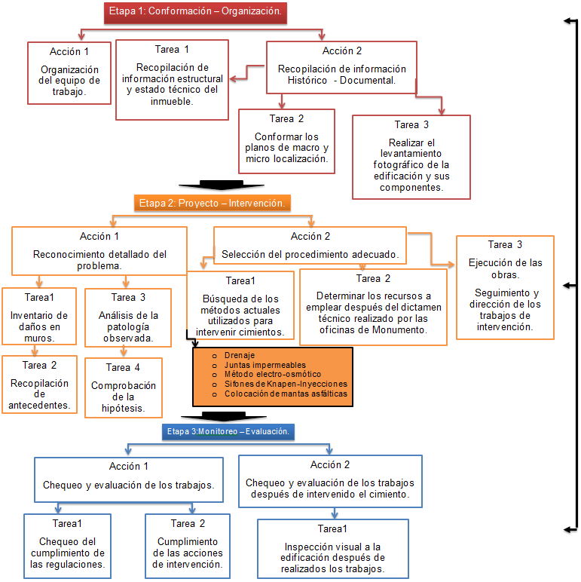
Fuente: Elaboración propia
El paso del tiempo y las tipologías constructivas y estructurales, así como la singularidad de las construcciones hace mucho más complejo el tratamiento ante patologías por humedades en cimentaciones, es por consiguiente que el procedimiento fundado trata las afectaciones en cimentaciones producidas en este caso por el ascenso involuntario de las aguas, permite de forma más realista la posibilidad de intervenir los cimientos para así mejorar su calidad de vida.
Etapa 1: Conformación – Organización
Conformar y organizar la participación de las diferentes entidades y personal encargados de preservar, mantener o conservar las diferentes edificaciones patrimoniales, para así lograr una colaboración entre todo el equipo de trabajo con el fin de consolidar las bases para una correcta intervención.
Acción 1:
Conformar el equipo de trabajo responsable a la intervención en cimientos.
El equipo de trabajo será el encargado de velar por las acciones que se ejecutarán en el inmueble. Este equipo contará con las características siguientes:
El equipo responsable se determina según las tareas necesarias en el proceso de intervención, ya que estas están vinculadas de manera general a la ejecución de la obra. A este equipo corresponde la ejecución del proyecto, ya que será el encargado del manejo de la rehabilitación de la cimentación en dependencia de su especialidad, realizarán las labores necesarias en cada etapa y tarea de proyecto. Para poder integrar este grupo de especialistas para lograr una mejor conformación y organización de la obra es de vital importancia el trabajo en conjunto ya que vela por una mejor calidad de las acciones a ejecutar:
Equipo propuesto:
Historiadores, Químicos, Museólogos, Arqueólogos, Geotécnicos, Arquitectos,Ingenieros, Civiles, Inversionistas, Contratistas.

Todo este equipo debe fortalecer las habilidades para el trabajo en grupo y el manejo de información. Es conveniente garantizar que los miembros de estos dominen información de carácter estratégico.

Acción 2:
Recopilar información histórica documental así como las características presentes en el inmueble según tipología y materiales. Trabajo de campo para la recopilación de datos patológicos y estructurales del inmueble.
Tarea 1:
Se recopila información acerca de las características constructivas, materiales y técnicas utilizadas en el inmueble, las funciones que desarrolló en su vida de uso y en los diferentes años de vida desde su construcción, así como las posibles restructuraciones que se hayan podido realizar. Para esta tarea se apoya en la búsqueda de datos en las oficinas de Monumento de la Ciudad.
Tarea 2:
Se hacen los estudios pertinentes para conformar los planos de micro y macro localización del edificio para relacionar al inmueble con el medio que lo rodea y verificar cómo influye este con el medio circundante, viviendas o edificaciones aledañas.
Tarea 3:
En esta tarea se realiza un levantamiento fotográfico para así diagnosticar las patologías y fallas que estén presente. Donde se propone que se fundamente en una ficha técnica las fotografías con el estudio patológico realizado donde evalúen sus posibles causas y plasmar en el documento posibles acciones.

Etapa 2: Fase de Proyecto - Intervención.
En esta etapa se aplican las acciones para realizar la intervención en la cimentación a través del diseño y planificación de un procedimiento que cumpla con las especificaciones necesarias para elaborar una propuesta óptima de manejo para la intervención en cimentaciones.
Este procedimiento se basa en la aplicación de los métodos que aporten de manera racional soluciones futuras a los daños que hoy se encuentran afectando la integridad estructural de las edificaciones provocadas por el agua que proviene del subsuelo y afecta estructuralmente a los cimientos y muros de la edificación.

Acción 1:
Realizar un reconocimiento detallado del problema, pues en la mayoría de los casos no es posible detectar directamente su deterioro; solamente se tiene constancia de su ocurrencia por las lesiones y deformaciones que aparecen en la parte visible de la edificación.
Tarea 1:
Se inicia con la inspección y registro de las lesiones que puedan aparecer reflejadas en la edificación ya sean grietas, fisuras; daños estructurales u ornamentales, humedades entere otros factores. Para la recopilación de datos se ofrecerá una detallada información en una ficha técnica que contará con la toma de fotografías de los daños, y el resumen de toda la investigación visual.
Tarea 2:
Recopilación de antecedentes siempre que sea posible se debe de intentar conseguir el proyecto original del edificio y todas las referencias históricas que arrojen sobre sus anteriores reparaciones, incendios, modificaciones estructurales o arquitectónicas, modificaciones sufridas por el entorno del edificio, daños consecuentes, posibles modificaciones del nivel freático, e inundaciones y toda aquella información que pueda servir como base para una mejor inspección y toma de datos.
Tarea 3:
Se realiza el análisis de la patología observada en el muro que se ve afectado por los daños producidos por el agua absorbida por el cimiento, antes de proceder a cualquier actuación sobre la cimentación de un edificio a rehabilitar, debe existir seguridad de que los eventuales daños tienen origen en ella, ya que en caso contrario, puede incurrirse en costos innecesarios o incluso provocar nuevos daños.
Tarea 4:
Comprobación de la hipótesis: Pueden ser de amplitud y complejidad muy variables comprendiendo:
- Reconocimiento de la cimentación.
- Investigación geotecnia del terreno.
Acción 2:
Seleccionar el procedimiento adecuado para intervenir el cimiento, es la tarea que requiere mayor conocimiento tecnológico y experiencias, confiándolas con frecuencia a empresas especializadas. Requiere disponer de completa información sobre la geometría del edificio y sus cargas, así como el estado de la superestructura y la tolerancia frente a movimientos adicionales.
Tarea 1:
Mediante la búsqueda bibliográfica realizada se pudo constatar una serie de medidas y métodos que se utilizan con más frecuencia en el mundo, para mejorar y restaurar las cimentaciones afectadas por el problema agua. Por ende y después de realizar las consultas pertinentes, se esquematiza una serie de soluciones las cuales se brindan a continuación.
Medidas correctivas:
- Drenaje.
- Juntas impermeables.
- Método electro - osmótico.
- Sifones de Knapen - Inyecciones
- Colocación de mantas asfálticas.
Drenaje
Esta solución aplica en la medida que sea posible construir un drenaje para evitar que las aguas del suelo puedan llegar a tener contacto con las fundaciones de la construcción y así evitar un ascenso de dicha agua que pudiera alcanzar los muros de la vivienda. Actualmente el drenaje existente en el centro de ciudad y de otras áreas colindantes al mismo se ven afectados a modo general por su extrema exposición y los años de antigüedad de las mismas.
Los drenajes consisten en una zanja perimetral a la construcción que sirve de desagüe para las aguas presentes en el suelo. En el fondo de la zanja se ubica un tubo que sirve de cañería para transportar el agua. Esto se logra gracias a que la excavación, se rellena con material gravoso y el tubo a utilizar debe ser de un material altamente poroso para que el agua pueda ingresar a él. Los tubos se disponen con una pendiente generalmente cercana al 1% aunque en ocasiones puede incrementarse hasta llegar a un 5% para permitir un buen escurrimiento del agua.
Las uniones de los tubos generalmente se dejan abiertas para facilitar el acceso del fluido que al final de su recorrido se encuentra con un colector que puede ser, por ejemplo, la red de alcantarillado. En la figura 10 se puede observar un ejemplo de solución de este tipo donde además se utilizó un revestimiento impermeable, este revestimiento puede en ocasiones ser pinturas o mantas asfálticas, colocadas en la superficie lateral de la cimentación.
Figura 2: Ejemplo de solución de drenaje.
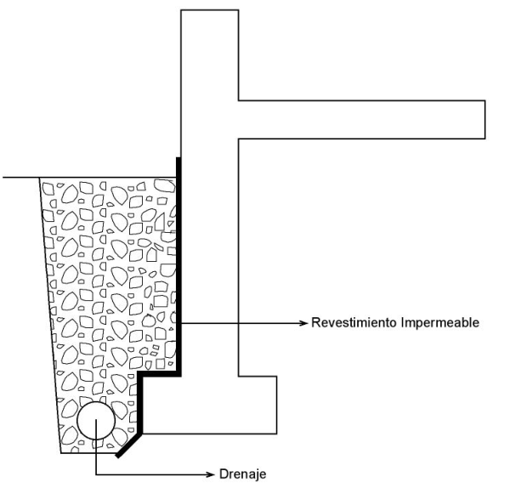
Fuente: Fernández Curotto, J. Pablo. (2008). Humedad del suelo en edificaciones.
Esta solución es una buena opción por la cual optar si es que se tienen problemas de humedad severos en la vivienda. Su efectividad radica en que se logra bajar el nivel de agua lo que libera la saturación en muros.
Juntas impermeables.
Esta solución consiste en utilizar láminas impermeables al interior de los muros afectados para cortar la capilaridad. Lo ideal es realizar este procedimiento en todo el muro del cimiento, pero puede resultar muy costoso este procedimiento, por lo que las personas realizan esta táctica en los muros de las viviendas y solo en los muros afectados.

Figura 3: Ejemplos juntas impermeables.
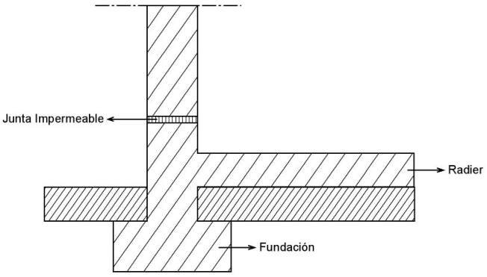
Fuente: Fernández Curotto, J. Pablo. (2008). Humedad del suelo en edificaciones.
La colocación de las láminas (que deben ser de tipo asfálticas o de materiales como polietileno, etc.) se efectúa realizando cortes transversales en los muros por tramos no consecutivos, sin endurecer, en más de un tercio de su longitud total. Otra variante a este sistema, consiste en reemplazar dos a tres hiladas de ladrillos por unas nuevas hiladas pero pegadas utilizando un mortero hidrófugo para conseguir la barrera impermeable deseada. Una variante puede ser el Aditivo CLS: Para la consolidación y obtención de morteros hidrofugantes, compactos, relativamente impermeables y de elevada adherencia.

Figura 4: Ejemplos de juntas impermeables utilizando un mortero hidrófugo en muro de ladrillo.
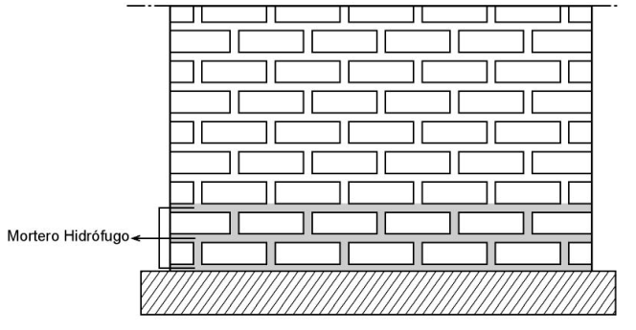
Fuente: Fernández Curotto, J. Pablo. (2008). Humedad del suelo en edificaciones.
Las juntas impermeables se usaron en el pasado para solucionar problemas de humedad. Más que una solución al problema de humedad por ascensión por capilaridad es una forma de contener el agua en la parte baja del muro. Si el agua encuentra algún obstáculo en su camino lo más probable es que encuentre algún otro lugar por donde subir y los problemas de todas maneras volverán a aparecer. Es por esto que si se decide por esta opción lo recomendable es que se realice en todos los muros del cimiento que estén en contacto con el suelo húmedo.
Procedimiento Electro - osmótico.
Este procedimiento se aplica en construcciones de ladrillos ya que se basa en los potenciales eléctricos generados en el ladrillo que son de signo positivo a nivel del suelo y negativo en el muro. Al aplicar corriente continua a un elemento poroso, se puede trasladar agua a través de él. A este fenómeno se le denomina electro-osmosis. Si se tiene en cuenta que el desplazamiento del agua a través de un elemento se realiza desde la zona de potencial eléctrico positivo hacia la zona de potencial negativo, se deduce que el fenómeno de la electro-osmosis crea un flujo ascendente de agua que se suma al producido por la capilaridad.
El método electro - osmótico invierte las polaridades de dichos potenciales eléctricos, situando el positivo en el muro y el negativo a nivel del suelo. Al hacer esto, se pretende hacer que el agua descienda en el muro o al menos contrarrestar el ascenso por capilaridad. Según desde donde sea la fuente del potencial utilizada, el método se divide en pasivo o activo.
En el electro - osmosis pasiva sólo se utilizan los potenciales generados por el ladrillo y la cimentación. Para inducir la polaridad deseada se insertan una seria de electrodos de cobre, al nivel del muro en el que se aprecia la humedad, a intervalos regulares de 30 y 60 cm. Estos se conectan a través de un alambre de cobre soldado a ellos. En el sector inferior del muro se realiza la misma operación y finalmente se conectan los dos niveles de electrodos con uno o más alambres de cobre aislados.

Figura 5: Modelo de tratamiento electro-osmótico pasivo en muro y cimiento.
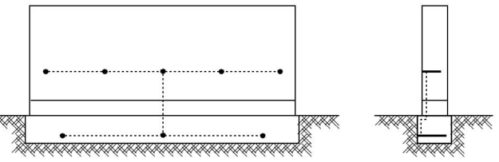
Fuente: Fernández Curotto, J. Pablo. (2008). Humedad del suelo en edificaciones.
La electro-osmosis activa es equivalente al método anterior salvo que se utiliza una fuente externa de poder para generar una corriente continua con una diferencia de potencial mayor a la obtenida en forma natural.
Figura 6: Modelo de tratamiento electro-osmótico activo en muro y cimiento.
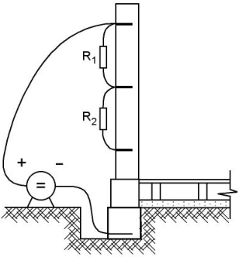
Fuente: Fernández Curotto, J. Pablo. (2008). Humedad del suelo en edificaciones.
Inconvenientes presentes en este tipo de método, es que para llevarlo a cabo se debe proceder a excavar para llegar a los cimientos lo que hace que sea una solución invasiva. Esto se aumenta si se considera que se deben insertar los electrodos a través de todos los muros de la edificación. Otra desventaja que existe es que este método se aplica en el exterior de los muros por lo que los electrodos quedan expuestos a ser maltratados ya sea por las condiciones climáticas como por las mismas personas que pueden romper algunas conexiones lo que perjudicaría el funcionamiento de todo el sistema.
Sifones de Knapen - Inyecciones.
Este procedimiento es una mezcla entre la perforación mediante agujeros por el método de sifones de Knapen en el muro de ladrillos y la inyección de materiales que proporcionen un corte de humedad en los cimientos.
Para este procedimiento se realiza la perforación de agujeros con diámetros de 10 - 15 mm, con una separación entre ellos de 15 - 25 cm a la menor distancia de la ascensión de agua, estos agujeros tendrán un ángulo de inclinación de 45° para facilitar el flujo del aire para lograr el secado del muro, como se puede apreciar en la figura 15 y la longitud del orificio se realizará en correspondencia con el espesor del muro.
Figura 7: Ejemplo de puesta en marcha de los Sifones de Knapen.
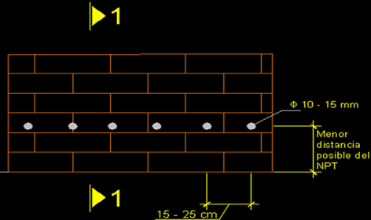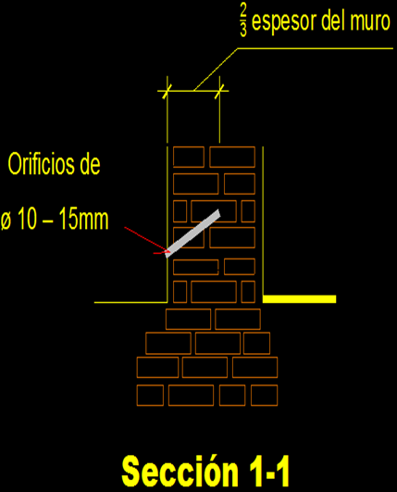
Fuente: Fuente: Guerrero Benito, H. (2015). Materiales, Técnicas y procedimientos de Conservación II.
Después de realizar el trabajo de los sifones se procede a la inyección del material propuesto en obra. Donde existen dos tipos de inyecciones que se pueden realizar, las por presión y las por gravedad. El procedimiento a seguir en los dos tipos es el mismo y la única diferencia radica en el compuesto que se inyecta al muro.
En el primer tipo se inyecta a presión una mezcla de látex de caucho y siliconato de sodio que por efecto de la presión ingresa al muro y rellena los capilares evitando una posterior ascensión de agua a través de ellos.
Un ejemplo de este producto puede ser:
- Sicamur - Indestocrin: El cual se utiliza en España, este producto crea una barrera impermeabilizadora a lo largo de todo el muro.
- Acriflex Winter A+B: Impermeabilizante bicomponente de base cemento, elástico transpirable, de rápido secado y compatible con todo tipo de soporte.
En el segundo tipo, los agujeros se realizan inclinados hacia abajo a medida que van ingresando al muro. Se vierte una solución impermeabilizante de baja viscosidad que gracias a la inclinación y al efecto de la gravedad se difunde a través del elemento. Estos compuestos existen de distinta naturaleza, poliméricas, cementicias o en base a silicona, pero su funcionamiento es para todas igual y está basado en obstruir la red de capilares presentes en el material, ya sea hormigón o ladrillo.
En el caso del ladrillo, se ha comprobado que la humedad asciende principalmente por el estuco utilizado para unir los ladrillos. Es por esto que lo que se usa en edificaciones construidas con este material es perforar en los encuentros de mortero, de manera de bloquear todos los posibles pasos del agua.
Un punto negativo es que tanto en construcciones de hormigón como de ladrillo, es necesario llegar a la parte más baja posible del muro para realizar las inyecciones de manera de detener el agua en la cota más baja posible. Esto hace que para realizar el trabajo sea necesario excavar para llegar a la parte más baja del cimiento lo que claramente destruye el entorno y resulta costoso.
La ventaja de esta técnica es que se han visto muy buenos resultados en lugares donde se ha aplicado, para lograr disminuir los efectos dañinos de la humedad. Este tipo de procedimiento no elimina los problemas de humedad por ascensión capilar ya que no elimina el agua del suelo sino que sólo la contiene a una cota baja y le impide ascender por lo que los problemas no se hacen visibles. Para lograr una mejor impermeabilización del cimiento después de realizado este método se procede a colocar mantas asfálticas o pinturas asfálticas para lograr una mejor terminación e impermeabilización del trabajo.
Colocación de las mantas asfálticas.
Este es un procedimiento que se hace en conjunto con el método de recalces (recalzar no es más que trabajar en el reforzamiento de una cimentación ya construida.). A partir de recalzar la cimentación se pueden colocar las mantas asfálticas para así con este procedimiento lograr una mejor efectividad.
Se comienza el procedimiento:
- Ante cualquier trabajo de intervención en una edificación la principal tarea es realizar como medida preventiva y de seguridad el apuntalamiento de toda la edificación, y así evitar derrumbes y movimientos innecesarios en la estructura.
- Para realizar los trabajos de intervención en la cimentación, se excava hasta encontrar el firme con un ancho de aproximadamente 0,80 m respetando siempre el espacio de trabajo.
Figura 7: Ejemplo de las acciones de excavación contemplando el espacio de trabajo.
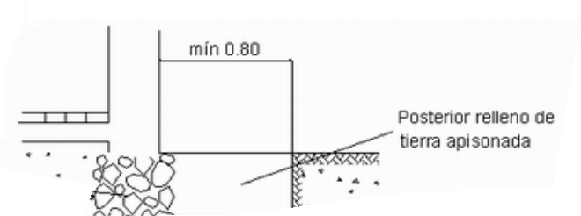
Fuente: Fernández Curotto, J. Pablo. (2008). Humedad del suelo en edificaciones.
En el caso de ser una cimentación corrida estos trabajos se realizan a todo lo largo del cimiento y por tramos de 1,00 - 1,20 m para que no ocurran deformaciones en la base de la estructura.
- Una vez que se encuentra el firme se procede a colocar los gatos hidráulicos que permitan la rigidización del cimiento con la estructura.
Figura 8: Ejemplo de la colocación de los gatos hidráulicos en una cimentación corrida.
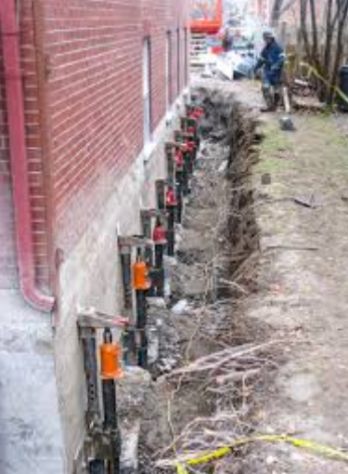
Fuente: Patología de la edificación_Cimentaciones_Superficiales_Reparación. Wikilibros. http://www.construmatica.com/construpedia. [Consulta: Mayo 2017].
- Ya puesto el gato hidráulico como medida de seguridad, se procede a colocar las mantas asfálticas por debajo del cimiento ya excavado. Se extienden en todo su ancho y según el tipo de manta escogida para este trabajo se fijan y se rellena el hueco.
Ejemplo de instrumentación utilizada para la colocación de las mantas asfálticas:
- Sopletes con bocinas de diferentes diámetros.
- Cuchillas y repuestos.
- Cinta métrica de 8,00 mm.
- Utencilios auxiliares auxiliares, como marcadores de polvo, soga, palos, vagón.
En el mercado, actualmente se dispone de una amplia y variada gama de este tipo de productos para atender a cualquier necesidad de impermeabilización en diferentes tipos de situaciones ya sean para cimentaciones, cubiertas o techos. La membrana asfáltica se adapta a cualquier superficie, ya sean estas planas o inclinadas, y a la mayoría de las solicitaciones constructivas que se plantean en obra. Todo tipo de propuesta de impermeabilización puede ser resuelta colocando membrana asfáltica. Es un producto ya probado y establecido. Existen varios tipos de mantas asfálticas en dependencia al uso que se le asigne o por las características que presentan.
- Como los cimientos de ladrillo son cimentaciones corridas, estos trabajos como se explica anteriormente se realizan por tramos 1,00 - 1,20 m, se extiende la manta colocada anteriormente hacia este nuevo tramo excavado y se rellena el espacio vano, se realizan estos trabajos continuamente hasta cubrir todo el cimiento.
Después de planteados los métodos quedará a decisión del personal calificado, utilizar cualquiera de estos procedimientos según la exigencias, características y presupuesto aprobado para realizar el proceso de intervención a cimentaciones de ladrillos.
Tarea 2
Determinar los recursos a emplear según el dictamen técnico realizado por las oficinas y especialistas de Monumento.
Esta tarea debe contribuir a lograr que los materiales propuestos sean los compatibles con las características constructivas de la edificación, que se tenga un uso más racional de los recursos, una recuperación más rápida de los gastos de la intervención y una mayor correspondencia. La oficina de Monumento no se encargan de la intervención en sí, lo que la institución realiza es un dictamen técnico, que como parte del estudio previo a la intervención comunican las acciones que se pueden o no cometer para reparar o rehabilitar las piezas que componen el edificio.
A manera general las acciones de tratamiento para los diferentes materiales componentes serán según el grado de protección del inmueble; ejemplo: para edificaciones con grado de protección I, en pisos se utiliza el mosaico, no se puede implementar el gres, y en muros es importante la colocación del mortero que contenga un porciento de cal para una mejor transpiración del mismo. Por consiguiente se convierte en una necesidad el empleo de los procedimientos por la complejidad de los problemas que azotan a las edificaciones en la actualidad.
Tarea 3
Ejecución de las obras: Exige una dirección y un seguimiento muy cuidadoso para adoptar las soluciones de proyecto a cualquier situación imprevista. Se modifica si fuese necesario a la vista de la respuesta del edificio. Es muy importante el control de movimientos en la edificación, con el fin de evitar y prevenir una evolución desfavorable del estado de algunas de las partes de la estructura.
Etapa 3: Monitoreo – Evaluación.
En esta etapa se debe monitorear y controlar todo la ejecución del proyecto y después de la puesta en marcha del mismo. Se debe constatar mediantes documentaciones las acciones llevadas a cabo por la brigada de trabajo sin obviar detalles técnicos así como también las posibles deficiencias que se pueden llegar a manifestar durante el proceso. Como objetivo final se cumplen las labores de inspecciones técnicas que arrojen resultados sobre la correcta o no funcionalidad de la cimentación después de su intervención.
Acción 1
Esta etapa de trabajo es una de las más importantes dentro de una obra ya que se chequean los trabajos que se realizan y la efectividad de los mismos procurando una mejor terminación para la edificación y su puesta en marcha. Aquí en estas labores se brinda el control para lograr que los materiales propuestos sean los compatibles con las características constructivas de la edificación, que se tenga un uso más adecuado de los recursos, una recuperación más rápida de los gastos de la intervención y una mayor correspondencia.
Esto permite una organización jerárquica de los sectores que serán objeto de acciones de conservación por su importancia dentro del inmueble. Evaluar estas acciones por el equipo de técnicos dentro de la obra dará paso a la correcta ejecución de los trabajos brindando la estabilidad necesaria en la edificación. Esta etapa se llevará a cabo mediante la inspección diaria de los trabajos que se cometen según las etapas de ejecución de la intervención.
A continuación se ofrecen las tareas que se deberán cumplir para un mejor proceder en esta etapa de trabajo:

Tarea 1
Establecer chequeos del cumplimiento de las regulaciones generales y específicas durante la realización de acciones de conservación de la edificación, que estén o no vinculadas con las afectaciones que puedan tener otros componentes del inmueble. En esta tarea trabajan en conjunto el equipo de colaboradores que llevan a cabo una junta semanal en donde se discute la diversidad de criterios respecto a la calidad y rapidez de las labores.
Tarea 2
Cumplir las acciones de intervención diseñadas, para esto se tiene en cuenta aspectos tales como:
- Calidad de los materiales que se suministran.
- Acatamiento de las normativas.
- Desempeño de la mano de obra.
- Avance de los trabajo.
- Respecto del presupuesto.
Acción 2
Se destina a revisar, chequear e inspeccionar la correcta funcionalidad de la cimentación después de la intervención.
Tarea 1
Se realizan inspecciones visuales a la edificación, se da una correcta evaluación e inspección a los muros, ya que en estos se refleja la humedad por absorción capilar como lesión y esto proporcionará una correcta evaluación sobre el funcionamiento correcto o no del cimiento.
Conclusiones
- Este nuevo procedimiento da paso a un instrumento más flexible y pragmático, que sustentado por la capacidad de acción de los distintos sectores busca lograr una mejor aproximación a los objetivos que durante la intervención en cimentaciones se desean alcanzar. El uso sistémico de los métodos de investigación, el apoyo en la documentación fáctica y la bibliografía consultada conducen a las siguientes conclusiones:
- El estudio teórico y procedimental que se realiza permite determinar las causas que conllevan a una mala gestión de intervención en edificaciones, ya que se pudo constatar desde el ámbito investigativo que una de la causa que determina que este sistema falle y sea insuficiente a la hora de intervenir y conservar edificaciones patrimoniales, consiste en la falta de un sistema sistemático elaborado por etapas de trabajo. Por consiguiente se evidencia la necesidad de crear un procedimiento que permita desde su enfoque disciplinario la corrección de estos problemas; creando una nueva ideología de trabajo que concilie los intereses del medio natural, el construido y social, que permite el cuidado, amparo y defensa de las edificaciones con valor patrimonial.
- Es un procedimiento flexible y sistemático que busca el surgimiento de cambios y la aparición de nuevas tendencias pues mantiene una estrecha relación con la realidad existente y con las capacidades reales de intervención, además de que implica un amplio sentido de participación. Es un empeño por renovar los métodos empleados hasta estos momentos por lo que significa que se convierte en un proceso dinámico, cambiante, participativo, decisorio y flexible.

Referencias bibliográficas

- Chicuri Lastra, Aymée (2013). Influencias del arte Mudéjar en la arquitectura colonial cubana.
- http://www.construmatica.com/construpedia/Cimentaciones.[consulta:Abril 2017].
- De las Cuevas Toraya, J. (2001). 500 años de construcción en Cuba. Editorial academia, La Habana.
- Solís Romero, L. María Arq. (2012). Análisis histórico, patológico y proyecto de restauración del conjunto conformado por el Museo Bogarín, el Pabellón Yegros de la UCA y el espacio externo inmediato.
- Pérez Echazábal, L. Arq. (2015). Humedad en los edificios.
- Prieto, Oscar (2007). Arquitectura y Urbanismo, Vol. XXVIII.
- Brajas. (2008). Fundamentos de ingeniería geotécnica. Editorial Félix Varela. La Habana.
- Brajas. (2000). Principios de ingeniería de cimentaciones. International Thomson Editors. California State University, Sacramento.
- Calavera, José. (2000). Calculo de Estructura de Cimentación. INTEMAC, S.A. Madrid, 4ta edición
- CALVO, A. (1997). Conservación y restauración. De la A a la Z. Materiales, técnicas y procedimientos. Barcelona, Ediciones del Serbal.
- Montoya, J. y Pinto Vega, F. (2010). Cimentaciones.
- Muñoz Hidalgo, M. (2010). Diagnosis y causas de las patologias de la edificación. Ediciones Srebantes.
- Torrijo Echarri, F.J. (2010). Cimentaciones: Alternativa de formulación al CTE. Madrid.
- Fernández Arenas, J. (1996): Introducción a la conservación del patrimonio y técnicas artísticas. Barcelona.
- García de Enterría, E. (1988): "La conservación de Bienes Culturales y la ley 16/85 de 25 de junio de Patrimonio Histórico Español", en Actas del VI Congreso de Conservación de Bienes Culturales. Tarragona.
- Mendoza Marí, M. M.Sc.Ing y Hernández Conde, R. (2015) Hermanos Agüero #2. Propuesta de rehabilitación.
- http://www.construmatica.com/construpedia/Patologías_en_Ladrillos.Categoría: Patologías Constructivas. [consulta: Abril 2017].
- García Diéguez, R. Dr. Arq y García Martínez, A. Arq. (2017). Introducción a la Construcción Arquitectónica. Editorial Martí.
- Isidro. F. (1992). El muro de ladrillo. Editorial HISPALYT. Madrid.
- Links (2012). Enciclopedia Broto de Patologías de la Construcción. En soporte digital.
- Muelas Rodríguez, A. (2011). Manual de Mecánica del suelo y cimentaciones. Editorial Casa Azul.
- (2011). Manual para la Conservación del Patrimonio - Arquitectónico habitacional de Sucre.
- (2010). Metodología para reparación de sistema estructural de monumentos o inmuebles históricos del patrimonio cultural del Salvador.
- Sierra Martínez, E. (2010). Metodología y disciplinas previas para los estudios en edificaciones históricas: Su influencia en el proyecto de intervención.
- Quintero López, J. Diego. Arq. (2009). Modelo de plan de calidad para la ejecución de los estudios para la realización de los proyectos de Conservación - Restauración de patrimonio arquitectónico. Bogotá.
- Monjo Carrio, J. (1993). La patología y los estudios patológicos. Curso de patología, conservación y restauración de edificios. Tomo 1. Segunda edición. COAM. Madrid. España.
- Prontuario (2015): Características técnicas de los terrenos y cimentaciones adecuadas a los mismos.
- Ruiz, G. y Hernández, E. (1988): Apuntes de Rehabilitación de Edificios. O.N.G. Sur. Madrid. Pág. 11.
- Salgado. (2015). Procedimiento de gestión ambiental urbana para la preservación desde lo medio ambiental de edificaciones con valor patrimonial. aplicado, casa de Calixto García.
- (2016). Técnicas de intervención propuestas por el Instituto Andaluz de Patrimonio Histórico.
- Lazo Varela, L. Ms.C, Cañizárez, A. Lic. Y Martín Medina, J. Lic. (2016). Texto Básico para la asignatura de Conservación de Edificaciones. Editorial Madrid.

